Lab01
activity diagram
-Đăng ký:
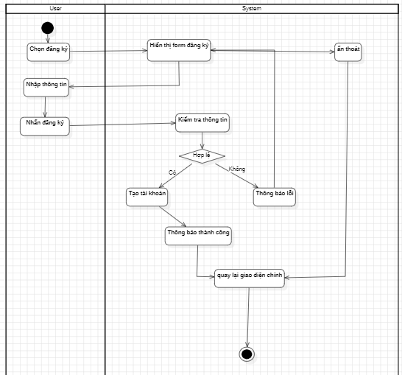
-Đăng nhập:
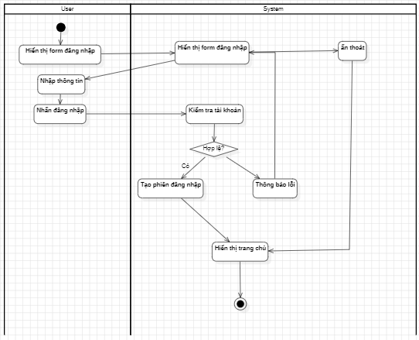
-Quản lý người dùng(admin):

Thêm người dùng:
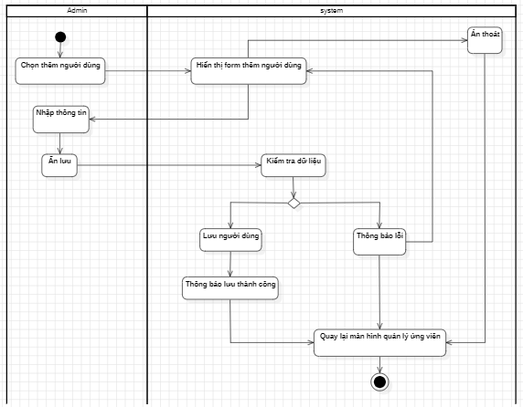
Tìm kiếm người dung:
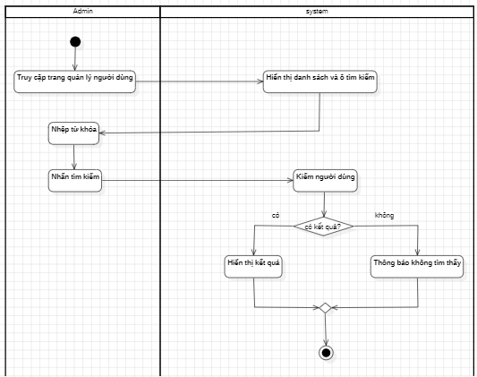
Khóa/mở khóa người dung:
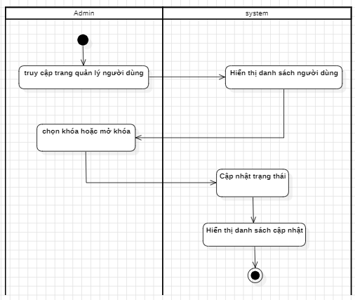
Xóa người dung:
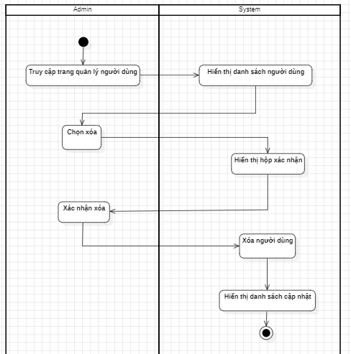
Sequence diagram:
-Đăng ký:
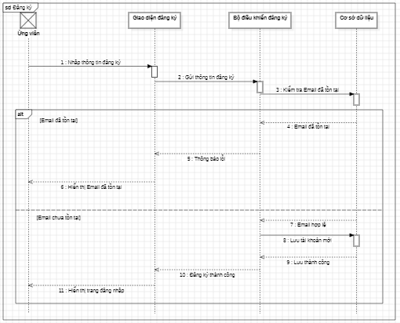
-Đăng nhập:
